桂林电子科技大学北海银滩校区通道门禁系统使用指南

通道机门禁授权使用及使用方法介绍：
- 认识学校智能门禁通道闸机：
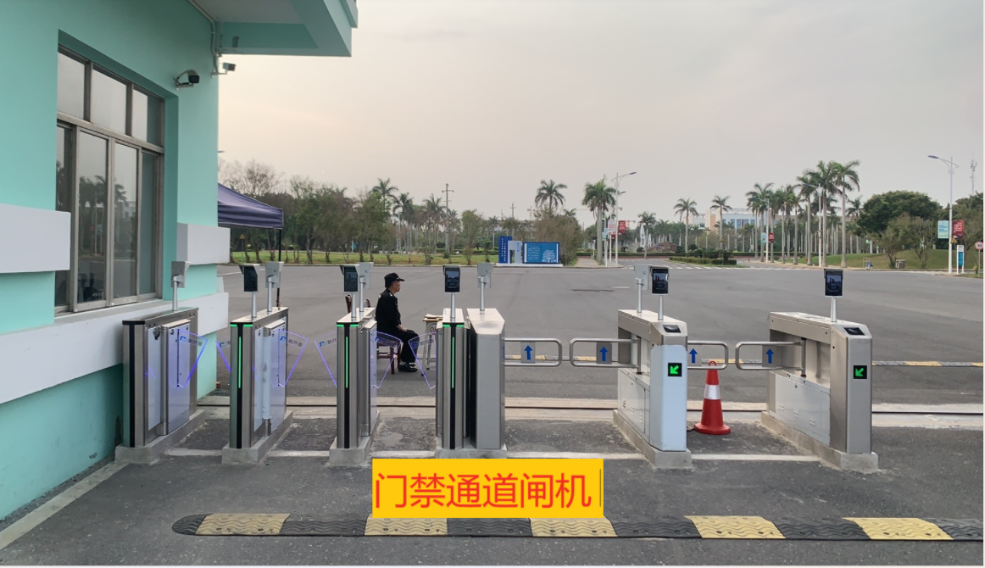
如上图：门禁通道闸机
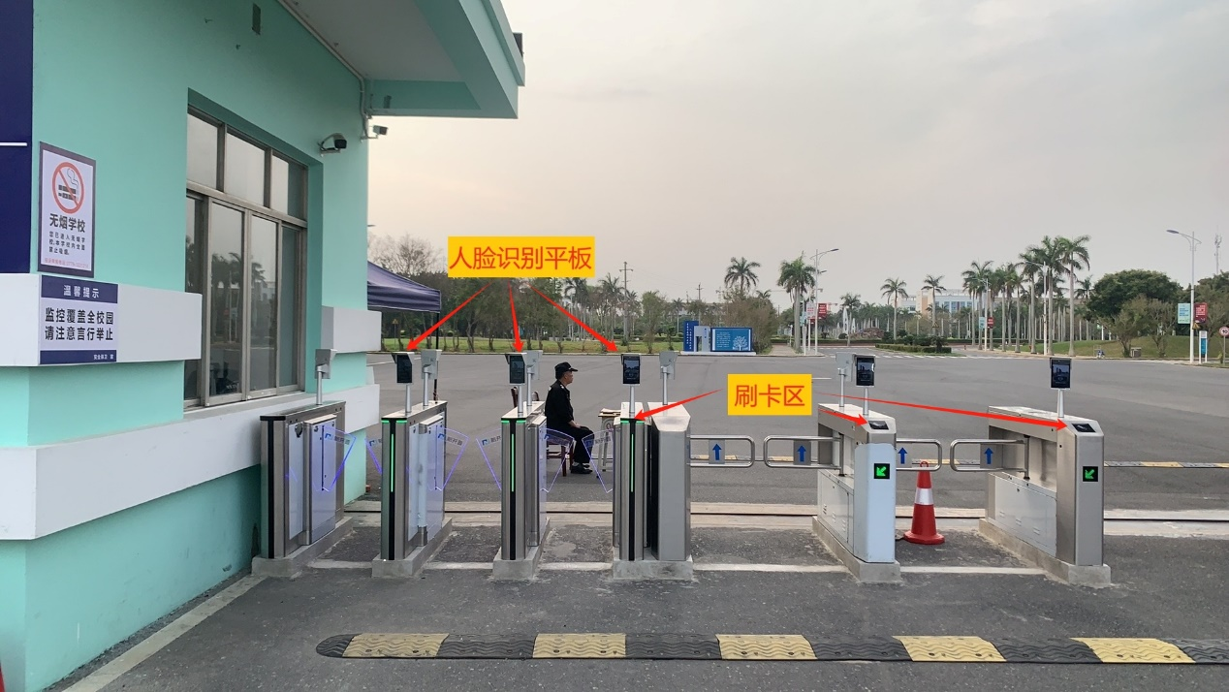
如上图：人脸识别平板+刷卡区
温馨提示：
- 人脸识别平板功能，进出时扫描人脸，识别身份信息后通道闸机开门通行
2、刷卡区功能，进出时使用“校园卡”刷卡识别身份信息后通道闸机开门通行

- 如何能够正常使用门禁通道闸机
1、完美校园APP下载注册（已注册的登录即可）
通过手机扫描二维码，下载软件并安装。

（注：也可以在手机“软件商店”查找“完美校园”安装）
2、点击注册——查询（桂林电子科技大学北海校区）并选择——输入手机号，设登录密码——提交、输入验证码——注册成功。
三、校园卡绑定认证
1、在“完美校园”首页点击“绑定校园卡”加号图标；
2、输入姓名、学工号和密码进行提交绑定。校园卡的卡号为学校发放的学工号，初始密码为身份证后6位，如果身份证最后一位为X，则用0代替。

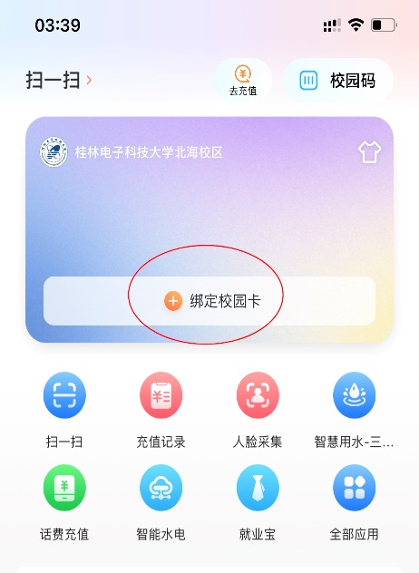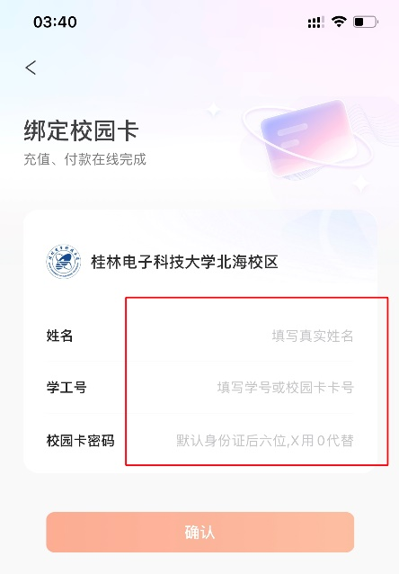
- 校园卡人脸识别认证
录入人脸特征照片后可通过人脸识别通道进出门禁通道机，可在餐厅人脸识别消费机使用人脸识别进行消费；
- 打开“完美校园”APP，点击首页中的“人脸采集”
- 点击“采集照片”，采集照片时可实时拍摄也可使用手机相册保存好的照片（特别注意：拍照背景需纯净整洁，不能采集带美颜效果的照片，手机原相机拍照效果最佳，具体查看照片采集示例）

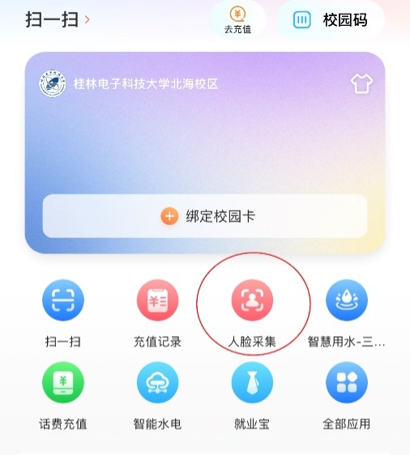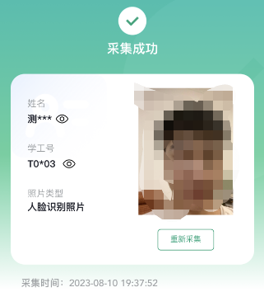
五、开通授权
由学校对老师同学们统一开通授权认证，信息认证成功后方可正常使用。

